**PLAN DE MEJORAMIENTO - SEGUNDO PERIODO**

**DOCENTE: Sergio Ulloa – Cyndy Lezcano**

**ASIGNATURA: Matemáticas**

**GRADO: 8°**

**LOGROS:**

* Reconoce los diferentes usos y significados de las operaciones (convencionales y no convencionales) y del signo igual (relación de equivalencia e igualdad condicionada) y los utiliza para argumentar equivalencias entre expresiones algebraicas y resolver sistemas de ecuaciones.
* Propone, compara y usa procedimientos inductivos y lenguaje algebraico para formular y poner a prueba conjeturas en diversas situaciones cotidianas.
* Reconoce la existencia de los números irracionales como números no racionales y los describe de acuerdo con sus características y propiedades.

**NOTA:** Este taller es solo para preparación para la sustentación

Si bien el taller no tiene nota, es importante que realice las actividades que allí se anexan con la finalidad que sirvan como preparación para la evaluación.

En caso de necesitar apoyo con las explicaciones revisar los ciclos del segundo periodo en el LMS.

De acuerdo con la teoría trabajada en las clases y a lo consignado en el cuaderno retroalimentemos:

**1.** Resolver las siguientes ecuaciones usando la formula de la ecuación cuadrática  

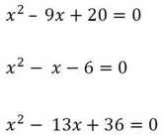 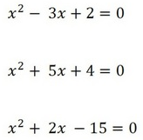

**2.** Aplica la fórmula del discriminante  en los siguientes ejercicios y definir si se encontrará dos soluciones reales, complejas o una única solución:

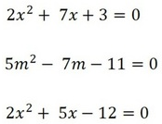 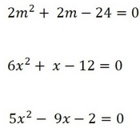

**3.** Identifica y aplica los casos de los productos notables en los siguientes ejercicios:

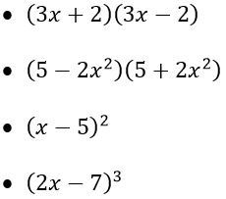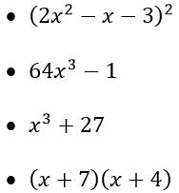

**4.** Resolver las siguientes divisiones de polinomios:

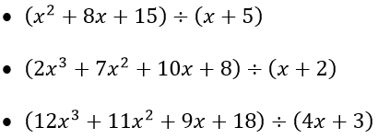

**5.** Resolver los siguientes ejercicios de suma, resta y multiplicación de números irracionales:

